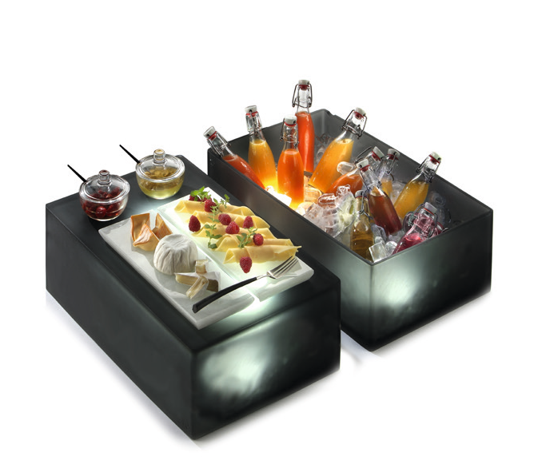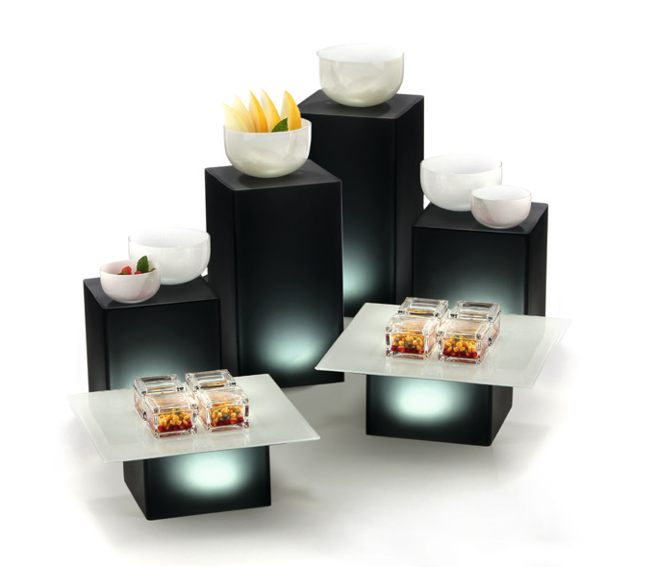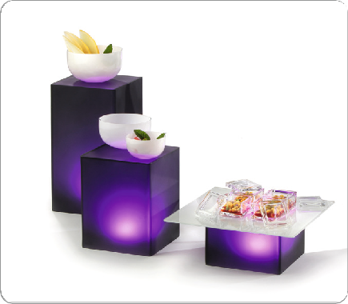„Neo“ - Dunkle Eleganz!

Das Buffetsystem „Neo“ besteht aus anthrazitfarbenem Resin. Matte Oberflächen und sanft gerundete Kanten der transluzenten Quader wirken zurückhaltend und modern.

Die Säulen der Serie sind in zwei Grundmaßen und je nach Ausfüh- rung in den Höhen 8, 16 und 24 cm bzw. 12, 24 und 36 cm verfügbar. Dies entspricht dem ZIEHER-System und ermöglicht die Kombinati- on mit zahlreichen anderen Serien.

Zwei ergänzende Becken im 1/1 GN-Maß können zur Präsentation von eisgekühlten Speisen und Getränken genutzt werden. Diese Behälter können auch als reines Display mit der Fläche nach oben eingesetzt werden.

Sein wahres Potenzial entfaltet „Neo“, wenn man die Säulen effekt- voll von innen erleuchtet. Die optional erhältlichen ZIEHER LED- Leuchten bilden, ob akkubetrieben oder kabelgebunden, die ideale Ergänzung um „Neo“ ins rechte Licht zu rücken. Durch die bis zu 1m Tiefe wasserdichten, fernsteuerbaren Akku-Leuchten von ZIEHER kann sogar das Eis in den Eiswürfelbehältern von unten beleuchtet werden, ein wahrhaft faszinierender Anblick. Die große Auswahl an verschiedenen LED-Lichtfarben ermöglicht spektakuläre Effekte!
Ein Weinkühler bzw. eine Cloche aus gleichem Material bildet eine schöne Ergänzung und fügt sich harmonisch ins System ein.

WWW.ZIEHER.COM

03/2022
Zieher KG, Kulmbacher Straße 15, D - 95502 Himmelkron • Marketing: +49 9273 9273-68 • presse@zieher.com
Im Pressebereich unter www.zieher.com finden Sie alle Pressemitteilungen inkl. Bildmaterial als Download.

